УДК 004.056.5

СПОСОБ ЗАЩИТЫ ПРИ ПЕРЕДАЧЕ ИНФОРМАЦИИ ПО НЕЗАЩИЩЕННЫМ КАНАЛАМ СВЯЗИ НА ОСНОВЕ ТОПОЛОГИИ СТЕГАНОГРАФИИ
студенты А.А. КАРАУЛОВ, О.И. ВИЗАВИТИН
руководитель – д.т.н., профессор В.В. ЛОЗОВЕЦКИЙ
Федеральное государственное бюджетное образовательное учреждение высшего образования «Московский технологический университет»
119454, Москва, Россия

Представлен способ защиты при передаче информации по незащищенным каналам связи на основе технологии стеганографического шифрования с использоваием чёрно-белого изображения, на базе процесса сегментации изображений и замены наименее значащего бита для затруднения стегоанализа. Шифрование осуществляется путём преобразования изображений в 24-х битные чёрно-белые версии, разделения их на сегменты и вычисления возможных зон размещения шифра внутри данных сегментов.
Сетевое окружение играет всё большую роль в жизни современного общества. Самый удобный способ передавать цифровую информацию с одного компьютера на другой за минимальное время предоставляет сеть Интернет. Иногда возникает необходимость скрыть факт передачи информации или защитить её авторскими правами. Специально для этого были разработаны стеганографические технологии, позволяющие безопасно передавать информацию. Основная задача стеганографии — скрыть сам факт передачи информации [1].
Существует множество классификаций техники стеганографии. Их можно сгруппировать согласно типу контейнера (фото, аудио, видео, видео) или согласно методу шифрования (вставка сообщения непосредственно в файл, замена битов, искажение, генерация) [2].
В данной статье представлен случайный метод LSB (Least Significant Bit), совмещённый с методом сегментации изображений. Контейнер (объект, в который будет встроено сообщение), может быть любым изображением, а встраиваемые данные могут быть текстом, другим изображением или файлом с любым расширением. Исходное изображение преобразуется в 24-х битное чёрно-белое изображение, которое в дальнейшем используется для создания контейнера. Размер исходного изображения использован для разделения на сегменты, которые в дальнейшем использованы в процессе скрытия данных. Зоны в сегментах определяются согласно заранее выбранному сегменту, который является сегментным ключом. Мастер-ключ должен быть вшит пользователем в процесс извлечения, чтобы создать остальные ключи (ключ выбора, ключ генерации и ключ шифрования). Длина тайного сообщения, расширение файла и сегмент-ключ должны быть известны авторизованным пользователям, чтобы они могли извлечь из стеганограммы сообщение.
Процесс скрытия (LSB)
Для скрытия данных в контейнер использован метод LSB (наименее значимых битов), один из самых распространённых методов внедрения данных. Технология основана на замене наименее значимых битов конкретного байта из пикселей контейнера. LSB – простой и быстрый метод, тем не менее, при его использовании, искажение изображения заметно невооружённым глазом, когда количество заменяемых битов превышает три для каждого пикселя [3]. В рассматриваемом методе каждый бит требует один пиксель (три байта) из контейнера, так что каждый байт из использованного пикселя будет содержать один и тот же бит из секретного сообщения.
Пиксели, предназначенные для хранения секретного сообщения, выбираются случайно из различных зон сегмента. У случайного выбора есть два достоинства. Во-первых, повышается сохранность данных, так как биты сообщения будут распределены по всему изображению случайным образом. Во-вторых – изменения становятся менее заметными, поскольку заменяемые пиксели расположены не по соседству.
Для успешного завершения процесс скрытия должен обеспечивать преобразование и сегментацию контейнера, вычисление границ зон в сегментах, преобразование секретного сообщения, определение количества зон, инициализацию ключей, инициализацию генераторов зон и процесс внедрения. На рис. 1 представлен алгоритм процесса скрытия, шаги которого следующие:
• шаг 1: ввод контейнера, секретного сообщения, мастер-ключа;
• шаг 2: преобразование контейнера в чёрно-белое изображение;
• шаг 3: преобразование секретного сообщения в поток байтов;
• шаг 4: расчёт сегментации контейнера;
• шаг 5: расчёт зоны выбранного сегмента;
• шаг 6: генерация ключей выбора, шифрования и распределения;
• шаг 7: внедрение сообщения внутрь контейнера для получения стегоизображения.
Преобразование контейнера
Изображение, используемое в качестве контейнера, может иметь любое расширение, но при вводе оно в любом случае будет сначала конвертировано в 24-битную цветовую палитру. Система конвертирует 24-х битное изображение в виртуально-чёрно-белое, при помощи среднего значения красного, зелёного и синего цветов. Полученное среднее значение становится новым значением красного, зелёного и синего цветов. Шаги реализации этого алгоритма следующие:
• шаг 1: получение пикселя с координатами (x, y), x – ширина, y – высота;
• шаг 2: получение среднего значения путём сложения значений красного, зелёного и синего цвета пикселя, и деления суммы на 3;
• шаг 3: установление новых значений цветов;
• шаг 4: установление нового цвета пикселя.
Сегментация контейнера
После завершения процесса конвертации, система будет расценивать контейнер как двумерный массив и начнёт работу с процесса сегментации. Для начала процесса необходимо вычислить ширину и высоту изображения. При этом будут вычислены все возможные сегменты для изображения, и каждому будет дан свой индекс. Вычисление сегментов производится согласно значениям ширины и высоты, предложенных пользователем ранее.
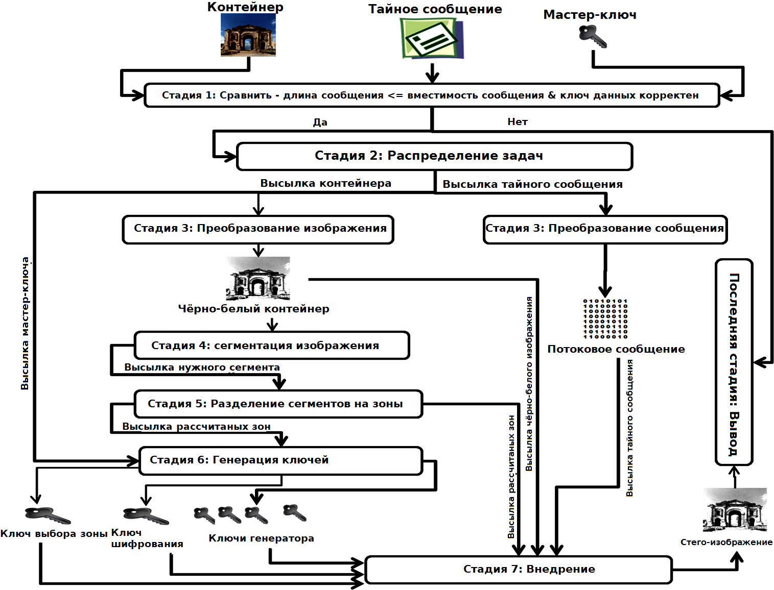
Рис. 1. Алгоритм процесса скрытия
Сегменты должны храниться и выводиться в качестве соединённого списка для удобства выбора сегмента для процесса внедрения.
У каждого сегмента есть свой индекс, используемый, когда пользователь выбирает нужный сегмент для внедрения. Также он хранит количество строк и столбцов, в которых им можно выделить ширину и высоту. Операцию можно кратко описать следующими шагами:
• шаг 1: создание листа;
• шаг 2: установление размеров изображения;
• шаг 3: установление начальных значений;
• шаг 4: установление индексов;
• шаг 5: вывод списка сегментации.
Подготовка границ зон сегментов
На этом этапе пользователь должен выбрать сегмент из полученного списка сегментации, и данный сегмент будет использован в процессе внедрения. Согласно пользовательскому выбору, система найдёт зону с нужным количеством строк и столбцов, определённым ранее. Каждая зона имеет индекс, минимальную/максимальную ширину/высоту, индекс строк/столбцов и ключи X/Y, как показано на рис. 2. Индекс зоны используется в процессе внедрения для выбора зоны из списка зон. Минимальные и максимальные значения используются для мапирования (установления семантик между объектами) и обнаружения нужного места внутри зоны. Индексы строк и столбцов используются для запуска генераторов для локаций X и Y. Ключ Х и ключ Y используются в генераторах зон X и Y для вычисления действительных и дальнейших значений для x и y (местоположений в контейнере). Кратко этот этап можно описать следующим образом:
• шаг 1: получение индекса сегмента;
• шаг 2: создание списка зон;
• шаг 3: установление нужного сегмента;
• шаг 4: вывод ошибки, если сегмент пустой;
• шаг 5: установление начальных значений;
• шаг 6: заполнение таблицы пока минимальные значения не сравняются с максимальными;
• шаг 7: вывод списка.
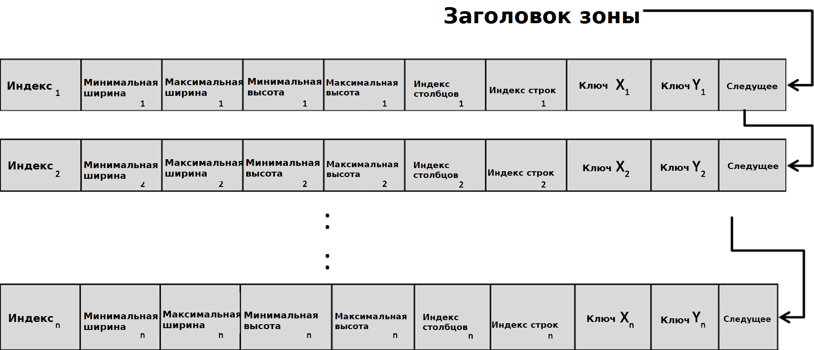
Рис. 2. Соединенный список зон сегментов
Подготовка секретного сообщения
Сообщение может быть любым типом данных, вроде текстовых, изображений, PDF, DOC и прочих. Файл сообщения преобразовывается в поток байтов. Система вычисляет размер секретного сообщения, узнаёт его расширение и выводит результаты вычислений пользователю, чтобы он мог их сохранить и использовать для извлечения данных.
Нахождение количества зон
Количество зон определяет, сколько зон будет в выбранном сегменте. Оно вычисляется следующим образом:
• шаг 1: нахождение сегмента;
• шаг 2: определение количества зон в сегменте, которое должно быть равно количеству строк, умноженному на количество столбцов.
Нахождение ключей
Введённый мастер-ключ используется для множества операций, таких как шифрование, генерация координат x/y и выбора зоны. Ключи находятся следующим образом:
• ключ зоны сегмента - заголовок зоны;
• ключ шифрования - мастер-ключ с коэффициентом 23;
• ключ выбора - мастер-ключ с коэффициентом 31;
• ключ-генератор - мастер-ключ;
• ключи зон генерируются, пока не кончатся зоны.
Подготовка генераторов зон
В каждой зоне сегмента находится два генератора, один для X, другой для Y. Число генератора X будет равно количеству столбцов в сегменте, число генератора Y равно количеству строк в том же сегменте. Метод линейного конгруэнтного генератора LCG (Linear Congruential Generator) используется для создания случайной численной последовательности по интервалу [0, M – 1] без повторений, до завершения цикла [4]. У метода есть ряд условий, которые необходимо выполнить для успешного завершения цикла:
• У C и M не должно быть общих делителей кроме 1;
• (A – 1) кратно всем простым числам, являющимся делителями M;
• (A – 1) кратно 4, если M кратно 4;
Общая формула LCG имеет следующий вид:
$X_{i+1}=({\text{AX}}_{i}+C) \text{mod}M$ (1)
где: $X_{i}$ - текущее случайное число; $X_{i+1}$ - следующее случайное число; $A$ - множитель; $C$ - составной коэффициент; $M$ - цикл генератора.
Шифр Цезаря
Шифр Цезаря — один из самых простых и старейших методов шифрования. Основа данного алгоритма — замена букв открытого текста другими символами. Шифрование осуществляется при помощи списка, в одном из которых записан заранее определённый набор символов, означающий первую часть ключа. Вторая часть ключа — случайно определённый байт замены [5]. В данной работе байт замены выбирается при помощи случайного генератора LCG из заранее составленного списка общего как для отправителя, так и для получателя.
Функция мапирования
Функция мапирования, переводящая заданное значение из одной величины в другую, используется в компьютерной графике для мапирования окна просмотра. Функция использует для своей работы установленные границы выбранных зон. Формула (2) показывает, как значения $X_{R}$ и $Y_{R}$ используются для нахождения пикселей $X_{A}$ и $Y_{A}$. Значения $X_{R}$ и $Y_{R}$ вычисляются случайным генератором зоны
$X_{A}=\frac{(X_{R}−X_{\text{RMin}})}{X_{\text{RMax}}−X_{\text{RMin}}}×(\text{MaxAreaWidth}−\text{MinAreaWidth})+\text{MinAreaWidth}$;  $Y_{A}=\frac{(Y_{R}−Y_{\text{RMin}})}{Y_{\text{RMax}}−Y_{\text{RMin}}}×(\text{MaxAreaHeight}−\text{MinAreaHeight})+\text{MinAreaHeight}$; | (2)
где: $X_{\text{RMax}}$ - расстояние между столбцами ($X_{\text{RMin}}=0$); $Y_{\text{RMax}}$ - расстояние между строками ($Y_{\text{RMin}}=0$); MaxAreaWidth, MaxAreaHeight, MinAreaWidth, MinAreaHeight – параметры, определяемые выбранной зоной [6].
Процесс внедрения
После выполнения всех основных условий для начала процесса внедрения (преобразование изображения, ввод сообщения, ввод ключей, разделение на зоны, установление границ зон и выбор сегмента), система начнёт процесс внедрения, если размер секретного сообщения совместим с размером контейнера,. Берётся первый байт секретного сообщения, шифруется при помощи алгоритма Цезаря, после чего полученное сообщение разбивается на биты. В соответствии с каждым битом в выбранном байте, система выберет согласно индексу зону в выбранном сегменте. При помощи генераторов X и Y создаются координаты x и y, после чего обновляются ключи X и Y. Значения x и y мапируются внутри границ выбранной зоны. Пиксель, соответствующий координатам (x, y), извлекается, после чего он редактируется и заменяется. После завершения процесса новый цвет пикселя записывается в буфер битовой карты контейнера, и процесс переходит к следующей зоне. Процесс повторяется до того момента, пока все биты секретного сообщения не будут записаны. Данный процесс можно кратко описать следующим образом:
• шаг 1: начало внедрения;
• шаг 2: выбор зоны;
• шаг 3: загрузка контейнера в буфер битовой карты;
• шаг 4: установка вместимости контейнера;
• шаг 5: вывод ошибки, если длина больше вместимости;
• шаг 6: поиск и замена пикселей.
Процесс изъятия
Для того чтобы извлечь секретное сообщение из стегоизображения, необходимо знать четыре параметра: длину секретного сообщения, т.е. сколько битов скрыто в изображении; ключ, использованный для процесса скрытия; как контейнер был сегментирован и расширение скрытого файла (тип сообщения). Если есть вся эта информация, то тогда можно её извлечь, следуя данной инструкции:
• шаг 1: определение используемого сегмента;
• шаг 2: вычисление границы зон сегмента;
• шаг 3: вычисление количества зон в сегменте;
• шаг 4: вывод ключей;
• шаг 5: запуск генераторов зон;
• шаг 6: загрузка стегоизображения в буфер битовой карты;
• шаг 7: вычисление вместимости контейнера;
• шаг 8: вывод ошибки, если введённая длина выше вместимости;
• шаг 9: индекс зоны = введённый ключ;
• шаг 10: обнуление счётчика байтов;
• шаг 11: извлечение части сообщения по битам, пока количество извлечённых битов не будет равно длине сообщения;
• шаг 12: подсчёт значений, находящихся в буфере;
• шаг 13: вывод результата пользователю.
В процессе анализа эффективности системы произведена оценка схожести стегоизображения и контейнера, степени изменения, вместимости контейнера, стойкости к несанкционированному изменению сообщения, сложности обнаружения скрытых данных и безопасности передачи. Внешний вид стегоизображения оценивался как невооружённым глазом, так и при помощи увеличивающего прибора со степенью увеличения 2. Стегоизображение было сравнено с контейнером с целью нахождения визуального шума или аномалий в конечном изображении. Во всех случаях стегоизображение было визуально почти неотличимо от контейнера.
Основными причинами такого важного с точки зрения криптостойкости результата можно считать равномерное распределение битов по контейнеру и то, что свойства самого изображения (чёрно-белая гамма) помогает прятать визуальные аномалии.
Одним из критериев, который можно использовать для выбора лучшего сегмента, является степень изменения MR (Modification Rate). Его можно вычислить, разделив количество изменённых пикселей на длину контейнера. MR зависит от выбранного изображения. Сравнение по MR позволяет выбрать сегмент, который лучше всего спрячет отличия стегоизображения от изначального. Величина MR различается при использовании различных сегментов для записи одного и того же сообщения, поэтому отправитель должен выбрать сегмент с минимальным MR. Разница в значениях MR объясняется различным распределением пикселей. Зоны с большими сегментами дают меньший MR из-за равномерного и естественного распределения пикселей в этой зоне.
Вместимость контейнера определяется габаритами изображения. Как было сказано ранее, каждый бит секретного сообщения требует одного пикселя (3 байта) контейнера, следовательно, максимальная вместимость определяется делением длины контейнера на восемь (один байт). Изображение Виктор может вместить максимум сообщение в 3264 байтов. Чтобы оценить эффективность алгоритма при использовании максимально возможного размера, в изображение было внедрено секретное сообщение размером в 3 килобайта. Конечное стегоизображение было внешне практически идентично исходному.
Информация считается стойкой к изменению, когда она внедрена в изображение и не меняет свой смысл при внесении изменений в изображение. Большая часть стеганографических методов, используемых в изображениях, считаются нестойкими к изменениям. Предложенная технология также не обеспечивает этих требований.
Сложность обнаружения факта внедрения включена в список свойств предложенного метода, потому что используемый пиксель состоит из трёх цветов (красный, зелёный, синий), каждый содержит в себе одно и то же значение и биты распределены по случайной зоне, следовательно, случайные биты в изображении не будут казаться подозрительными.
Данный метод является безопасным, т.к. несанкционированные пользователи не смогут получить доступ к секретному сообщению без наличия ключей. Процесс извлечения требует нескольких ключей: мастер-ключа, длины сообщения, используемого сегмента и расширения сообщения. На мастер-ключе основываются другие используемые ключи (криптографический, ключ выбора зоны, ключ положения пикселя). К примеру, чтобы расшифровать сообщение в изображении Виктор, потребуется следующий набор ключей:
• сообщение состоит из N сегментов (N ключей) и пользователь должен выбрать один из них;
• в выбранном сегменте есть определённое количество зон, выбор случайной зоны требует ключа и этот ключ генерируется во время выбора следующей зоны;
• каждая зона требует двух ключей для выбора пикселя, и эти ключи генерируются во время выбора следующего пикселя;
• дешифрование требует ключа, заново создающегося во время следующего процесса дешифрования;
• длина секретного сообщения и его расширение так же могут считаться двумя ключами.
Следовательно, процесс извлечения сложен, комплексен и безопасен.
Список литературы
- Лозовецкий В.В. Стеганографические методы закрытия информации: учеб. пособие по курсу «Информационная безопасность» - М.: ИУиИ, 2010. - 28 с.
- Abdelwahab A.A., Hassaan L.A. A Discrete Wavelet Transform Based Technique for Image Data Hiding. // 25th National Radio Science Conference. - Egypt: Tanta University, 2008. - С. 1-9.
- Prajapati H.A., Chitaliya N.G. Secured and Robust Dual Image Steganography: A Survey. // International Journal of Innovative Research in Computer and Communication Engineering. - 2015. - №3. - С. 30-37.
- Byron J.T. Morgan Elements of Simulation. - London: Chapman and Hall, 1984. - 368 с.
- Столлингс В. Криптография и защита сетей: принципы и практика. - 2 изд.: Пер. с англ - М.: Издательский дом "Вильямс", 2001. - 672 с.
- Берн Д.Б., Паулин М. Компьютерная графика и стандарт OpenGL. - 3 изд.: Пер. с англ. - М.: Издательский дом "Вильямс", 2005. - 1168 с.

